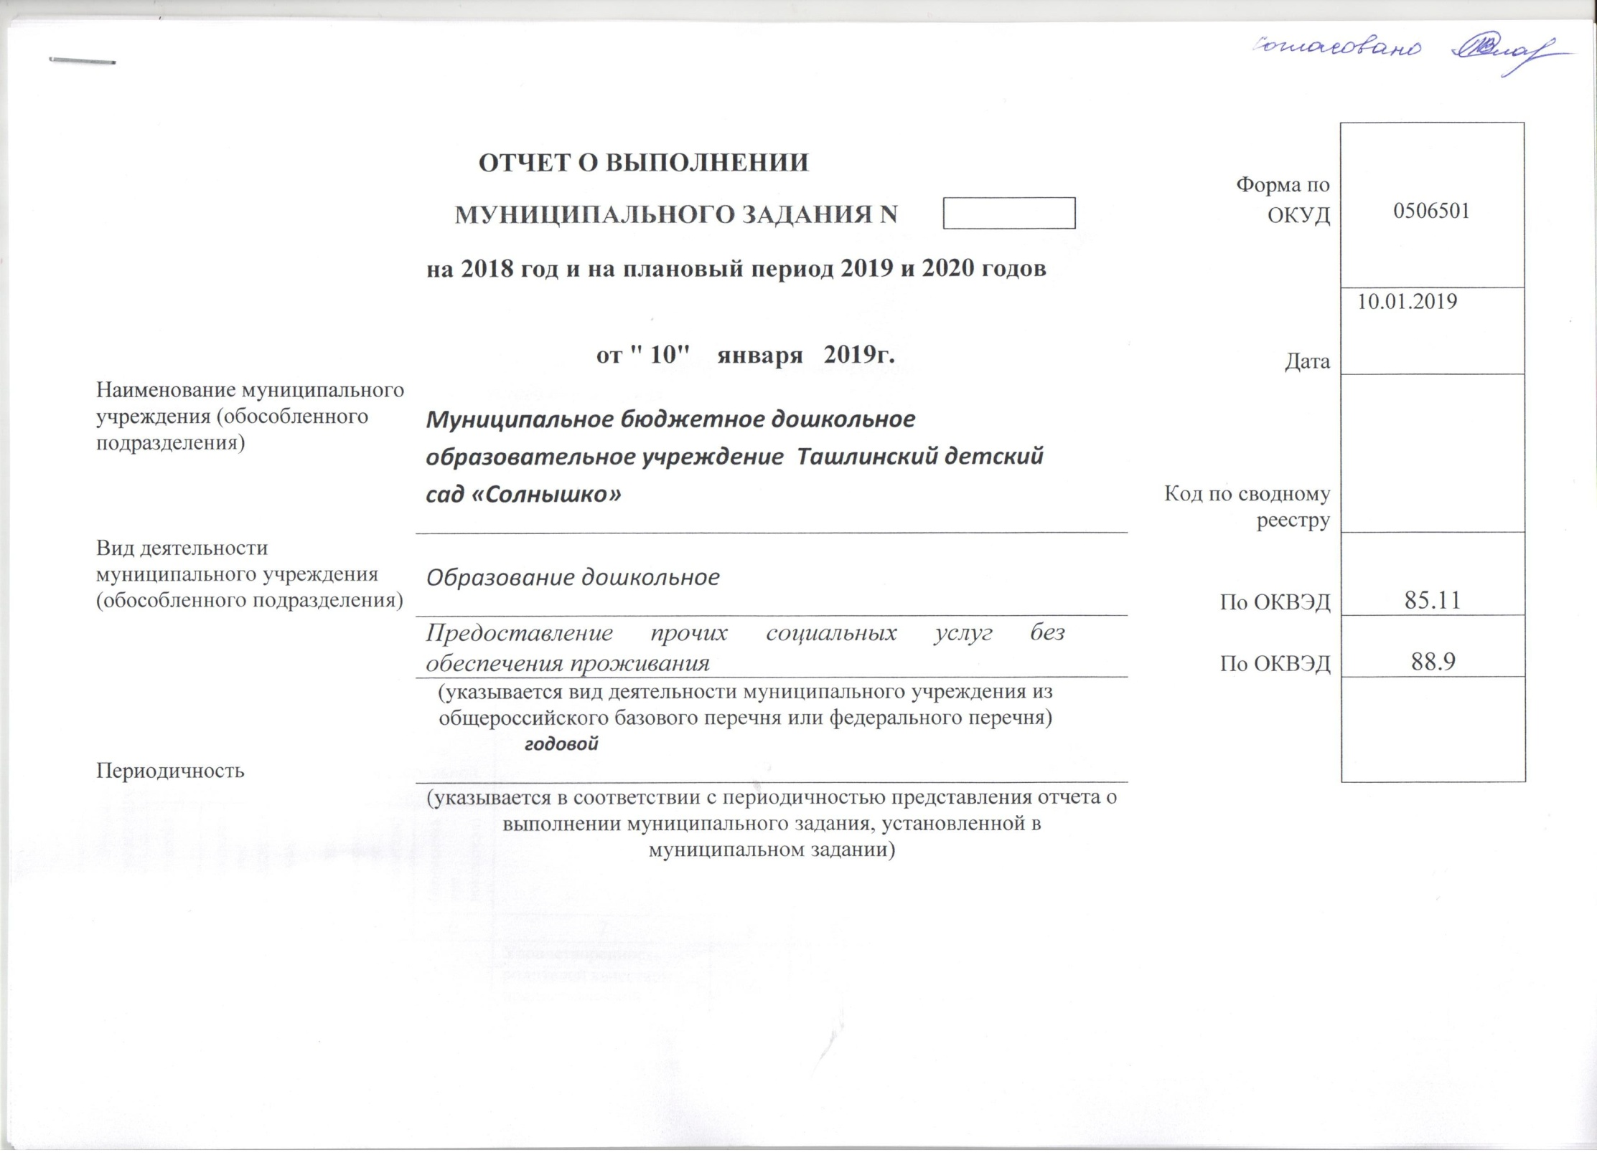
Часть I. Сведения об оказываемых муниципальных услугах(2)
Раздел 1.

1. Наименование муниципальной услуги | Реализация основных общеобразовательных программ дошкольного образования | Код по общероссийскому  базовому перечню или  федеральному перечню | 50.Д45.0
2. Категории потребителей муниципальной услуги | Физические лица от 1 до 3 лет

3. Сведения о фактическом достижении показателей, характеризующих объем и (или) качество муниципальной услуги
3.1. Сведения о фактическом достижении показателей, характеризующих качество муниципальной услуги

Уникальный номер реестровой записи (3) | Показатель, характеризующий содержание муниципальной услуги |  |  | Показатель, характеризующий условия (формы) оказания муниципальной услуги |  | Показатель качества муниципальной услуги
 |  |  |  |  |  | наименование показателя (3) | единица измерения |  | значение |  |  | допустимое (возможное) отклонение(6) | отклонение, превышающее допустимое (возможное) отклонение(7) | причина отклонения
 |  |  |  |  |  |  | наименование (3) | код по ОКЕИ (3) | утверждено в муниципальном задании на год (3) | утверждено в муниципальном задании на отчетную дату(4) | исполнено на отчетную дату(5)
 | (наименование показателя) (3) | (наименование показателя) (3) | (наименование показателя) (3) | (наименование показателя) (3) | (наименование показателя) (3)
1 | 2 | 3 | 4 | 5 | 6 | 7 | 8 | 9 | 10 | 11 | 12 | 13 | 14 | 15
8010111О.99.0.БВ24ДМ63000 | Не указано |  |  | Очная |  | Удовлетворенность родителей качеством предоставленной услуги | % | 744 | 100 | 100 | 100 | 5 | - | Анкета от  28.09.2018
 |  |  |  |  |  | Доля педагогических работников, имеющих высшее профессиональное образование | % | 744 | 31 | 31 | 31 | 5 | -
 |  |  |  |  |  | Доля аттестованных педагогических работников | % | 744 | 92 | 92 | 92 | 5 | - | Приказы
 |  |  |  |  |  | Количество случаев травматизма | штук | 796 | 0 | 0 | 0 | - | -
 |  |  |  |  |  | Доля своевременно устраненных нарушений, выявленных в результате проверок контролирующим и органами | % | 744 | 95 | 95 | 95 | 5 |  | Отсутствие финсредств
3.2. Сведения о фактическом достижении показателей, характеризующих объем муниципальной услуги
Уникальный номер реестровой записи (3) | Показатель, характеризующий содержание муниципальной услуги |  |  | Показатель, характеризующий условия (формы) оказания муниципальной услуги |  | Показатель объема муниципальной услуги |  |  |  |  |  |  |  |  | Средний размер
 |  |  |  |  |  | наименование показателя (3) | единица измерения |  | значение |  |  | допустимое (возможное) отклонение(6) | отклонение, превышающее допустимое (возможное) отклонение (7) | причина отклонения
 |  |  |  |  |  |  | наименование (3) | код по ОКЕИ (3) | утверждено в муниципальном задании на год (3) | утверждено в муниципальном задании на отчетную дату(4) | исполнено на отчетную дату(5)
 | ________  (наименование показателя) (3) | ________  (наименование показателя) (3) | ________  (наименование показателя) (3) | ________  (наименование показателя) (3) | ________  (наименование показателя) (3) |  |  |  |  |  |  |  |  |  | платы (цена, тариф)
1 | 2 | 3 | 4 | 5 | 6 | 7 | 8 | 9 | 10 | 11 | 12 | 13 | 14 | 15 | 16
8010111О.99.0.БВ24ДМ63000 | Не указано |  |  | Очная |  | Число обучающихся | Человек | 792 | 26 | 26 | 30 | 5 |  | Приказы №№17-27«О дополнении списка детей по комплектованию образовательной организации | 0

Раздел 2.
1. Наименование муниципальной услуги | Реализация основных общеобразовательных программ дошкольного образования | Код по общероссийскому  базовому перечню или  федеральному перечню | 50.Д45.0
2. Категории потребителей муниципальной услуги | Физические лица от 3 до 8 лет

3. Сведения о фактическом достижении показателей, характеризующих объем и (или) качество муниципальной услуги
3.1. Сведения о фактическом достижении показателей, характеризующих качество муниципальной услуги
Уникальный номер реестровой записи (3) | Показатель, характеризующий содержание муниципальной услуги |  |  | Показатель, характеризующий условия (формы) оказания муниципальной услуги |  | Показатель качества муниципальной услуги
 |  |  |  |  |  | наименование показателя (3) | единица измерения |  | значение |  |  | допустимое (возможное) отклонение(6) | отклонение, превышающее допустимое (возможное) отклонение(7) | причина отклонения
 |  |  |  |  |  |  | наименование (3) | код по ОКЕИ (3) | утверждено в муниципальном задании на год (3) | утверждено в муниципальном задании на отчетную дату(4) | исполнено на отчетную дату(5)
 | (наименование показателя) (3) | (наименование показателя) (3) | (наименование показателя) (3) | (наименование показателя) (3) | (наименование показателя) (3)
1 | 2 | 3 | 4 | 5 | 6 | 7 | 8 | 9 | 10 | 11 | 12 | 13 | 14 | 15
8010111О.99.0.БВ24ДМ63000 | Не указано |  |  | Очная |  | Удовлетворенность родителей качеством предоставленной услуги | % | 744 | 100 | 100 | 100 | 5 | - | Анкета от 28.09.18г
 |  |  |  |  |  | Доля педагогических работников, имеющих высшее профессиональное образование | % | 744 | 31 | 31 | 31 | 5 | - | Дипломы о квалификации
 |  |  |  |  |  | Доля аттестованных педагогических работников | % | 744 | 92 | 92 | 92 | 5 | - | Приказы
 |  |  |  |  |  | Количество случаев травматизма | штук | 796 | 0 |  | 0 | - | -
 |  |  |  |  |  | Доля своевременно устраненных нарушений, выявленных в результате проверок контролирующим и органами | % | 744 | 95 | 95 | 95 | 5 |  | Отсутствие финсредств

3.2. Сведения о фактическом достижении показателей, характеризующих объем муниципальной услуги
Уникальный номер реестровой записи (3) | Показатель, характеризующий содержание муниципальной услуги |  |  | Показатель, характеризующий условия (формы) оказания муниципальной услуги |  | Показатель объема муниципальной услуги |  |  |  |  |  |  |  |  | Средний размер
 |  |  |  |  |  | наименование показателя (3) | единица измерения |  | значение |  |  | допустимое (возможное) отклонение(6) | отклонение, превышающее допустимое (возможное) отклонение (7) | причина отклонения
 |  |  |  |  |  |  | наименование (3) | код по ОКЕИ (3) | утверждено в муниципальном задании на год (3) | утверждено в муниципальном задании на отчетную дату(4) | исполнено на отчетную дату(5)
 | ________  (наименование показателя) (3) | ________  (наименование показателя) (3) | ________  (наименование показателя) (3) | ________  (наименование показателя) (3) | ________  (наименование показателя) (3) |  |  |  |  |  |  |  |  |  | платы (цена, тариф)
1 | 2 | 3 | 4 | 5 | 6 | 7 | 8 | 9 | 10 | 11 | 12 | 13 | 14 | 15 | 16
801011О.99.0.БВ24ДН81000 | Не указано |  |  | Очная |  | Число обучающихся | Человек | 792 | 135 | 135 | 126 | 5 |  | Приказы №№ 17,18,29 о переводе из одного дошкольного учреждения в другое | 0

Часть II. Сведения о выполняемых работах(2)
Раздел 1.

1. Наименование услуги | Присмотр и уход | Код по общероссийскому  базовому перечню или  федеральному перечню | 50.787.0
2. Категории потребителей муниципальной услуги | Физические лица от 1 до 3 лет
3. Сведения о фактическом достижении показателей, характеризующих объем и (или) качество муниципальной услуги
3.1. Сведения о фактическом достижении показателей, характеризующих качество муниципальной услуги на 2018 год и на плановый период 2019 и 2020 годов на 1 ______________ 20__ г.
Уникальный номер реестровой записи (3) | Показатель, характеризующий содержание услуги |  |  | Показатель, характеризующий условия (формы) |  | Показатель качества услуги
 |  |  |  |  |  | наименование показателя (3) | единица измерения |  | значение |  |  | допустимое (возможное) отклонение(6) | отклонение, превышающее допустимое (возможное) отклонение (7) | причина отклонения
 |  |  |  |  |  |  | наименование (3) | код по ОКЕИ (3) |  | утверждено в
 | (наименование показателя) | (наименование показателя) | (наименование показателя) | (наименование показателя) | (наименование показателя) |  |  |  | утверждено в муниципальном задании на год (3) | муниципальном задании на отчетную дату(4) | исполнено на отчетную дату(5)
1 | 2 | 3 | 4 | 5 | 6 | 7 | 8 | 9 | 10 | 11 | 12 | 13 | 14 | 15
853211О.99.0.БВ19АА4900 |  |  |  |  |  | Посещаемость детьми дошкольное учреждение | % | 744 | 70 | 70 | 12 | 5 |  | Приказ№22 от 31.08.2018 «Об утверждении списочного состава», табель посещаемости
 |  |  |  |  |  | Доля родителей (законных представителей) обучающихся, удовлетворенных качеством и доступностью услуги | % | 744 | 100 | 100 | 100 | 5 |  | Анкета от 19.11.18г

3.2. Сведения о фактическом достижении показателей, характеризующих объем муниципальной услуги

Уникальный номер реестровой записи (3) | Показатель, характеризующий содержание услуги |  |  | Показатель, характеризующий условия (формы) |  | Показатель объема услуги |  |  |  |  |  |  |  |  | Размер платы (цена, тариф)
 |  |  |  |  |  | наименование показателя (3) | единица измерения |  | значение |  |  | допустимое (возможное) отклонение(6) | отклонение, превышающее допустимое (возможное) отклонение(7) | причина отклонения
 | ________  (наименование показателя) (3) | ________  (наименование показателя) (3) | ________  (наименование показателя) (3) | ________  (наименование показателя) (3) | ________  (наименование показателя) (3) |  | наименование (3) | код по ОКЕИ (3) | утверждено в муниципальном задании на год (3) | утверждено в муниципальном задании на отчетную дату(5) | исполнено на отчетную дату(5)
1 | 2 | 3 | 4 | 5 | 6 | 7 | 8 | 9 | 10 | 11 | 12 | 13 | 14 | 15 | 16
853211О.99.0.БВ19АА4900 |  |  |  |  |  | Число обучающихся | Человек | 792 | 26 | 26 | 30 | 5 |  |  | 945,00

Раздел 2.

1. Наименование услуги | Присмотр и уход | Код по общероссийскому  базовому перечню или  федеральному перечню | 50.787.0
2. Категории потребителей муниципальной услуги | Физические лица от 3 до 8 лет
3. Сведения о фактическом достижении показателей, характеризующих объем и (или) качество муниципальной услуги
3.1. Сведения о фактическом достижении показателей, характеризующих качество муниципальной услуги на 2018 год и на плановый период 2019 и 2020 годов на 1 ______________ 20__ г.

Уникальный номер реестровой записи (3) | Показатель, характеризующий содержание услуги |  |  | Показатель, характеризующий условия (формы) |  | Показатель качества услуги
 |  |  |  |  |  | наименование показателя (3) | единица измерения |  | значение |  |  | допустимое (возможное) отклонение(6) | отклонение, превышающее допустимое (возможное) отклонение (7) | причина отклонения
 |  |  |  |  |  |  | наименование (3) | код по ОКЕИ (3) |  | утверждено в
 | (наименование показателя) | (наименование показателя) | (наименование показателя) | (наименование показателя) | (наименование показателя) |  |  |  | утверждено в муниципальном задании на год (3) | муниципальном задании на отчетную дату(4) | исполнено на отчетную дату(5)
1 | 2 | 3 | 4 | 5 | 6 | 7 | 8 | 9 | 10 | 11 | 12 | 13 | 14 | 15
853211О.99.0.БВ19АА4900 |  |  |  |  |  | Посещаемость детьми дошкольное учреждение | % | 744 | 70 | 70 | 66 | 5 |  | Приказ№22 от 31.08.2018 «Об утверждении списочного состава»
 |  |  |  |  |  | Доля родителей (законных представителей) обучающихся, удовлетворенных качеством и доступностью услуги | % | 744 | 100 | 100 | 100 | 5 |  | Анкета от 19.11.18г

3.2. Сведения о фактическом достижении показателей, характеризующих объем муниципальной услуги
Уникальный номер реестровой записи (3) | Показатель, характеризующий содержание услуги |  |  | Показатель, характеризующий условия (формы) |  | Показатель объема услуги |  |  |  |  |  |  |  |  | Размер платы (цена, тариф)
 |  |  |  |  |  | наименование показателя (3) | единица измерения |  | значение |  |  | допустимое (возможное) отклонение(6) | отклонениепревышающее допустимое (возможное) отклоне | причина отклонения
 | ________  (наименование показателя) (3) | ________  (наименование показателя) (3) | (наименование показателя) ( | _______  (наименование показателя) (3) | ________  (наименование показателя) (3) |  | наименование (3) | код по ОКЕИ (3) | утверждено в муниципальном задании на год (3) | утверждено в муниципальном задании на отчетну | исполнено на отчетную дату(5)
